**Fabien Le Bronnec**

M2I-M1 2018

TP ANODB

# 

# Livrables 1

## Schéma de données

### Diagramme

### Explications

##### Modélisation des enseignements

Table Teaching : Elle représente les enseignements proposés par les écoles. Bien qu’elle soit une table de jointure, elle dispose de son propre identifiant à fin d’en faciliter le référencement dans la table inscription. Le couple de clés étrangères identifiant diplôme/identifiant école se voit appliquer une contrainte d’unicité.

##### Indexes

Après analyse, deux colonnes sont apparues comme critiques pour l’indexations, car elles sont utilisées pour des jointures dans de nombreuses requêtes. Ce sont les deux clés étrangères de la table Teaching :

|  |  |  |
| --- | --- | --- |
| **NOM** | **Cible** | **Type** |
| IX_Teaching_Diploma_Id | Teaching.Diploma_Id | NON CLUSTERED |
| IX_Teaching_School_Id | Teaching.School_Id | NON CLUSTERED |

##### Triggers

Il a été décidé d’implémenter deux déclencheurs pour assurer la cohérence des données quand au maximum d’intérêts déclarés pour les diplômes et les étudiants :

|  |  |  |  |
| --- | --- | --- | --- |
| **Nom** | **Table** | **Opérations** | **Description** |
| TR_DiplomaInterest_  EnforceMaxRowsByDiploma | DiplomaInterest | INSERT, UPDATE | Annule l’opération si plus de 3 intérêts par diplôme |
| TR_DiplomaInterest_  EnforceMaxRowsByDiploma | StudentInterest | INSERT, UPDATE | Annule l’opération si plus de 5 intérêts par étudiant |

##### Fonction

Par soucis de simplification, il a été décidé d’implémenter la fonction KmToScore :

[dbo].[KmToScore] (@distanceKm INT)

Elle prend pour paramètre une distance en kilomètre et qui renvoie le score correspondant d’après le barème décrit plus loin.

##### Inscription

Du fait du manque d’information quant à d’éventuels attendu, il est proposé une implémentation très simple permettant de les gérer en attendant une éventuelle demande de fonctionnalité avancée. L’implémentation se résume à une table.

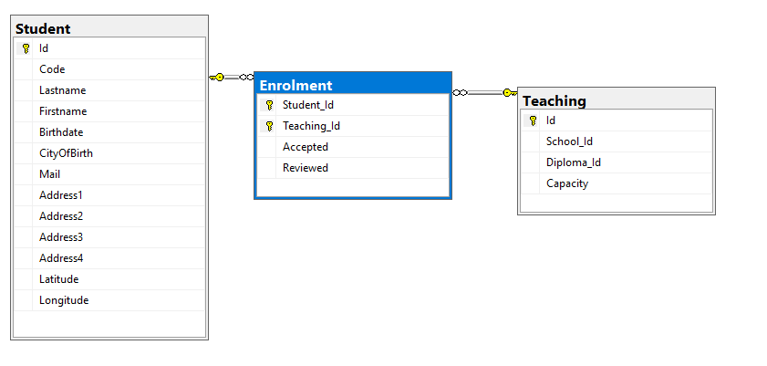

Student_Id : Identifiant de l’étudiant ayant fait la demande

Teaching_Id : Identifiant de l’enseignement auquel l’étudiant souhaite s’inscrire

Accepted : true si l’école accepte la demande, false sinon

Reviewed : true si l’école a examiné la demande, false sinon

## Méthodes de calcul

### Calcul de distance

Le calcul de distance utilise simplement une fonction du SGBD pour calculer la distance à vol d’oiseau entre les deux points.

### Calcul correspondance intérêts

Pour calculer la correspondance d’intérêts entre un diplôme et un étudiant, nous identifions dans un premier temps les intérêts communs puis pour chacun d’entre eux nous retenons le score le plus bas puis nous en faisons la somme. Ce qui nous fournit une note allant de 0 à 15.

|  |  |  |  |  |  |  |  |
| --- | --- | --- | --- | --- | --- | --- | --- |
| **Étudiant** | |  | **Diplôme** | |  | **Correspondance** | |
| Histoire | 5 |  | Histoire | 4 |  | Histoire | 4 |
| Anglais | 3 |  | Droit | 4 |  | Droit | 2 |
| Droit | 2 |  | Informatique | 5 |  |  |  |
| Math | 3 |  |  |  |  |  |  |
| Physique | 1 |  |  |  |  | TOTAL | 6 |

### Calcul correspondance finale

Pour la correspondance finale, nous avons décidé que la distance serait traduite dans un score allant de 0 (proche) à 5 (loin) lui même ajouté au score sur 15 de correspondance d’intérêt. Ce qui permet d’obtenir une note finale sur 20 familière aux étudiants. De plus cela à pour conséquence que la note liées aux intérêts soit 3 fois plus importante que la distance. Le barème kilométrique est le suivant :

|  |  |
| --- | --- |
| **Distance (en km)** | **Score** |
| < 50 | 0 |
| 50 < 100 | 1 |
| 100 < 250 | 2 |
| 250 < 500 | 3 |
| 500 < 750 | 4 |
| 750 < | 5 |

### Recommandations

##### Sécurité

Afin d’assurer la sécurité, nous préconisons une gestion des accès au niveau du SGBD.

A minima, il convient de créer des groupes Windows correspondants aux groupes d’utilisateurs identifiés et de leur ouvrir des accès restreints sur les seuls tables sur lesquels ils sont censés intervenir. Voici un exemple de ce qui pourrait être fait au niveau de l’accès aux tables :

|  |  |  |
| --- | --- | --- |
| Utilisateurs | Lectures | Lecture Ecriture |
| Admin System | * | * |
| Administration (Educ Nat) | * | School, Diploma, Student, DiplomaInterest, InterestCatalog |
| Ecoles | Diploma, Student, School | Teaching, Enrolment |
| Student | Student, Diploma, School, Teaching | StudentInterest, Enrolment |

##### Maintenance

Afin d’assurer la maintenance de la base nous conseillons de mettre en place les actions suivantes :

* Sauvegarde régulière de la base, idéalement roulante et quotidienne.
* Historisation des fichiers journaux.
* Reconstruction régulières des indexs afin d’en éviter la fracturation et améliorer les performances

# Livrables 2

Les fichiers suivants sont fournis :

|  |  |
| --- | --- |
| **Fichier** | **Objet** |
| 01 – Students Insert.sql | script pour l’import du fichier des étudiants |
| 02 – Interests Insert.sql | script pour l’import des centres d’intérêts |
| 03 – Diploma Insert.sql | script pour l’import du fichier des diplômes |
| 04 – Schools Insert.sql | script pour l’import du fichier des écoles et des diplômes proposés |
| 05 – Random Students Interests.sql | script affectant des centres d’intérêts aléatoires aux étudiants |

# Livrables 3

Les objets suivants seront créés :

|  |  |  |
| --- | --- | --- |
| **Fichier** | **Objet** | **Description** |
| 01 – Students With Interests – View.sql | V_Student_WithInterests | Liste des étudiants |
| 02 – Schools Full – View.sql | V_School_Full | Liste des écoles / diplômes |
| 03 – Correspondances – View.sql | V_Correspondances | Liste de concordance |

*Il est à noter que ces objets sont créés dans le script de création de la base mais reste disponibles dans des fichiers séparés.*

# Livrables 4

Les objets suivants seront créés :

|  |  |
| --- | --- |
| **Fichier** | **Description** |
| V_Teaching_Aggregated | Vue qui fournit l’aggrégation des champs de recherche |
| IX_V_Teaching_Aggregated | Index des identifiants de la vue V_Teaching_Aggregated |
| FC_Treaching_Aggregated | Catalogue full text sur le champ d’aggregation |
| P_SearchSchool | Procédure faisant la recherche |

*Il est à noter que ces objets sont créés dans le script de création de la base mais reste disponibles dans des fichiers séparés.*

Les champs retenus pour la recherche sont les suivants :

* Nom de l’école
* Type de l’école
* Code de l’école
* Adresse de l’école
* Nom du diplôme
* Option du diplôme
* Code du diplôme